

**МИНИСТЕРСТВО ОБРАЗОВАНИЯ И НАУКИ**

**ХАБАРОВСКОГО КРАЯ**

**Краевое государственное автономное**

**профессиональное образовательное учреждение**

**"Губернаторский авиастроительный колледж**

**г. Комсомольска-на-Амуре**

**(Межрегиональный центр компетенций)"**

|  |
| --- |
|  |
|  |

**Методическая разработка занятия по учебной дисциплине «История» в форме исторической квест - игры**

**Тема: Вспомнить всё. История Дальнего Востока.**

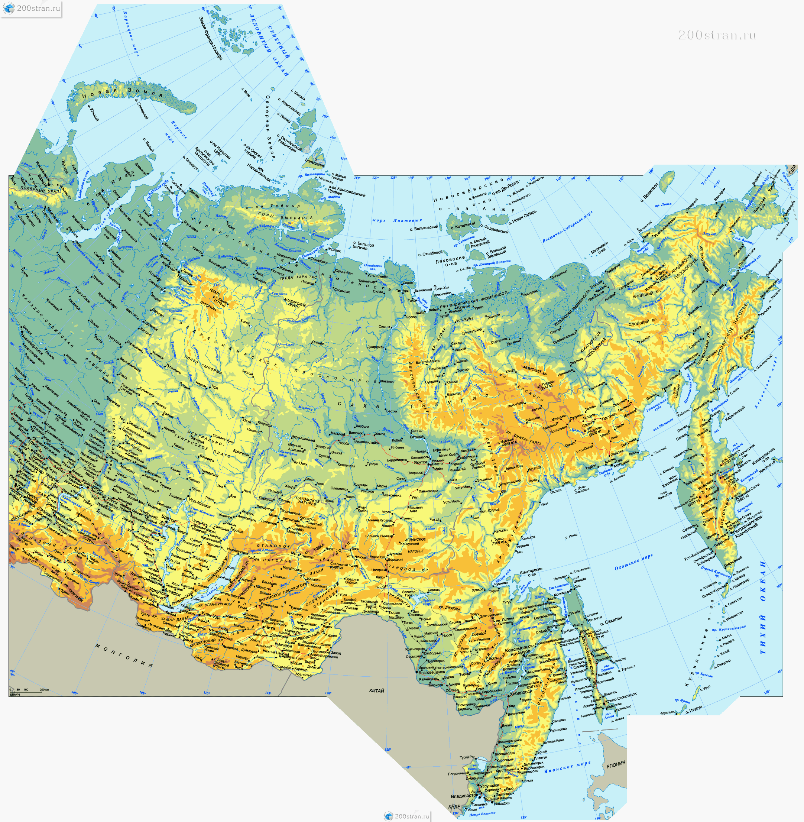

**г. Комсомольск-на-Амуре,**

**2018 г.**

Обсуждено на заседании цикловой комиссии учебных дисциплин гуманитарного цикла протокол № 7 от 28.02.2018 г.

**Вспомнить всё. История дальнего востока.**

**Тип пособия:** методическая разработка занятия по учебной дисциплине «История» в форме исторической квест - игры

**Автор**: Ильченко Дмитрий Александрович,

преподаватель истории КГА ПОУ ГАСКК МЦК

Данная методическая разработка помогает формировать восприятие истории Дальнего Востока как части истории России и всемирной.

Данная методическая разработка предназначена для преподавателей истории образовательных организаций среднего профессионального образования.

КГА ПОУ ГАСКК МЦК

г. Комсомольск – на – Амуре

ул. Культурная, 3

(4217) 26 50 54

**Пояснительная записка**

Данное занятие создает условия для формирования у обучающихся общепрофессиональные компетенции к анализу исторической информации, структуризации и систематизации материала, характеризовать деятелей прошлого, внесших огромный вклад в Отечественную и краевую истории, устанавливать причинно-следственные связи между явлениями, пространственные и временные рамки изучаемых исторических процессов и явлений;организовывать собственную деятельность, исходя из цели и способов ее достижения, работать в команде, эффективно общаться с коллегами.

Преподаватель на занятии представляет работу в малых группах.

Занятие по теме «Вспомнить всё. История Дальнего Востока» состоит из:

1. Мотивационная часть
2. Основная часть.

2.1. Задание «Наведи порядок в истории Дальнего Востока»

2.2 Задание «Могло ли такое быть?»

2.3. Задание «Топограф»

2.4. Задание «Исправь ошибки в историческом тексте»

2.5 Задание «Всё или ничего»

1. Заключительная часть

**Тема занятия:** Вспомнить всё. История Дальнего Востока.

**Цель занятия:** формирование восприятия истории Дальнего Востока как части истории России и всемирной.

**Задачи:**

- обобщить знания о пути исторического развития Дальнего Востока и его роли в истории России;

- формировать компетенции по установлению причинно – следственных связей между историческими событиями, личностями, фактами и временными рамками изучаемых исторических процессов;

- участвовать в дискуссиях по историческим проблемам, формулировать собственную позицию по обсуждаемым вопросам, используя для аргументации исторические сведения;

- работать в команде, эффективно взаимодействовать в группе;

- осуществлять анализ и интерпретацию исторической информации, необходимой для выполнения профессиональных задач.

**МТО занятия:** ПК, мультимедийный проектор, интерактивная доска, раздаточный материал (значки участников экспедиций, артефакты, карточки для голосования, оценочные листы экспедиций), презентационный материал, ноутбуки с доступом к Интернету.

**Вид занятия:** комбинированное.

**Форма занятия:** интерактивная историческая квест – гейм.

**Для кого предназначен:** преподавателей истории профессиональных образовательных организаций.

**Ход занятия:**

|  |  |  |  |
| --- | --- | --- | --- |
| Деятельность преподавателя | | | Деятельность студентов |
| **Мотивационная часть:**  ИИ: Я искусственный интеллект Амур. Здравствуйте.  Преподаватель: И для чего же ты нас собрал?  ИИ: Я слышал, что человечество стало забывать историю своей Родины. Историю тех мест, где люди живут с самого рождения. Это вызывает у меня логическую ошибку и непонимание. Это нужно исправить. Для этого я превратил Ваш кабинет в капсулу времени и благодаря этому мы с вами снарядим 3 экспедиции в прошлое. Я проведу вас по важным моментам истории вашей родной земли, помогу оказаться в роли трех групп первооткрывателей Дальнего Востока – крестьян, казаков и комсомольцев. Но время быстротечно. Поэтому вам придется поторопиться.  Преподаватель: Ребята, вы готовы?  ИИ: Я подготовил несколько заданий. Для того, что бы суметь вернуться из прошлого в настоящее, вы должны выполнить их все. В проведении заданий мне понадобиться помощь самых опытных дальневосточников среди участников экспедиции. (Выбирает преподавателя). Так же для помощи в проведении заданий я решил выбрать ему троих помощников – модераторов (называет имена модераторов).  Преподаватель: И какова же цель нашего путешествия?  ИИ: Пройти сквозь время и вспомнить важные моменты в истории Дальнего Востока. Начинаем! | | | |
| Правила проведения квест - игры:  1. Каждый участника входе выбирает 1 из 3 значков, обозначающих группу населения России, осваивающих Дальний Восток в разное время – казаки, крестьяне, комсомольцы. Учащиеся забиваются на группы согласно выбранным ими значкам. Каждая группа получает на старте игры 3 артефакта, которые должна сохранить до конца игры. Каждый из 3 артефактов влияет на прохождение игры. ( Телега –потеря ведет к уменьшению количества участников команды ( -2), карта ДВ – команда остается на месте, не смотря на выполненное задание, фляга с водой – команда теряет минуту из данного на обдумывание следующего задания времени.)  2. Выбрать капитана – первооткрывателя.  3. Экспедиция путешествует по карте – таймлайну.  3. Экспедиция получает право ответить на задание путем жребия. К следующему заданию можно перейти только после выполнения предыдущего.  4. Каждая экспедиция выполняет задания квеста. Отвечать на задания необходимо четко (не выкрикивая). При нарушении данного условия экспедиция лишается части баллов и одного из 3 выданных на старте артефактов.  5. Если экспедиция не может выполнить задание, то вторая - получает право дать ответ и получить один из артефактов противоположной команды.  6. Окончательное решение по каждому заданию принимает капитан экспедиции.  7. Оценивать работу будут модераторы.  8. Окончание игры | | 1. Разбиваются на группы - экспедиции.  2. Выбирают капитана - первооткрывателя | |
| I Основная часть занятия | | | |
| 1.1 Задание «Наведи порядок в истории ДВ» | | | |
| Инструкция: Соединить пары, подходящие друг другу.  За каждую правильно соединенную пару начисляется 1 балл.  Время выполнения задания до 3 минут. | | | Задание «Найди пару»  12 июня 1932 года-Дом со шпилем, Комсомольск – на - Амуре  1689 год – Нерчинский договор  1724-1729,1733 – 1743 года – Камчатские экспедиции  1639 – 1641 года – экспедиция Москвитина  Фото памятника Хабарову – Ерофей Хабаров  1858 год – Айгунский договор  1920 – 1922 года – Дальневосточная республика  – Петропавловск – Камчатский  Фото набережной-река Амур  Хабаровка – 1858 год  <https://learningapps.org/display?v=prj33a89518> |
| 1.2 Задание «Могло ли такое быть? Реши историческую задачу.» | | | |
| Инструкция: Команды читают исторические задачи и отвечают, могло ли случиться указанное в задаче событие. Если нет, то ответ должен быть обоснован. За каждый правильный ответ команда получает 1 балл. Так же один балл начисляется за объяснение ответа.  Время выполнения 4 – 5 мин. | | | Задание «Наведи порядок…»   1. Губернатор Хабаровского края В.И. Шпорт на селекторном совещании заявил, что недоволен сборами ясака за прошедший 2017 год. «Наш край является территорией опережающего развития» - цитирует губернатора газета «Правда». «Это значит, что мы должны задавать тон экономическому развитию другим регионам страны. Я считаю, что наш край вполне способен удвоить, а то и утроить сбор ясака в текущем году. Будем работать.» Возможно ли такое заявление губернатора? Если нет, то почему? (Нет, т.к. ясак – это дань мехом пушных зверей, которую взымали с коренных народов Сибири и Дальнего Востока в 18-19 веках) 2. Мог ли граф Н.Н. Муравьев – Амурский присутствовать на начале строительства БАМа? Если нет, то почему? (Не мог, т.к. он умер в 1881 году, а строительства БАМа началось в 1930х годах.) 3. По Нерчинскому договору с Маньчжурской империей Россия теряла все освоенное ей Приамурье. Но уже спустя 169 лет русские смогли основать на этой территории военное поселение, которое в будущем станет городом - центром Приамурского генерал – губернаторства и назвали его в честь одного из первооткрывателей Дальнего Востока. О каком городе идет речь? (Хабаровск) |
| Физкультурная минутка: «Найди клад» Проводят модераторы. | | | |
| 1. Мы идем искать клад  2. На пути нам встречаются непроходимая тайга  3. Раздвигаем еловые ветки.  3. А здесь виноградная лоза – приседаем.  4. Мы пришли на место  5.Теперь откопаем клад.  6. Копаем.  5. Удивление находки. | | | |
| ИИ: Осталось 25 минут. | | | |
| 1.3 Задание «Топограф | | | |
| ИИ напоминает об оставшемся времени, модераторы подводят промежуточные итоги, озвучивая баллы за предыдущие задания.  Инструкция: На экране появляется задание «Топограф». Команды отмечают на карте города.  За каждый правильно отмеченный город начисляется 1 балл.  Время выполнения 4 – 5 мин. | | | Задание «Топограф»  <https://learningapps.org/display?v=prtmddxuk18>  Отметьте на карте города по датам их основания.   1. Комсомольск – на – Амуре 2. Хабаровск 3. Владивосток 4. Петропавловск-Камчатский 5. Николаевск |
| 1.5 Задание «Исправь ошибки в тексте» | | | |
| Вы можете себя почувствовать в роли историков, которые определяют ошибки и неточности в исторических документах. Инструкция: Капитан экспедиции получает конверт с документом, содержащим исторические ошибки (за каждую исправленную ошибку получают 1 балл).  На выполнение задания дается до 10 минут. | | | Задание «Исправь ошибку»   1. Конечно же, в 1649 году отправившись из Санкт – Петербурга осваивать плохоизученные земли Приамурья, Ерофей Хабаров и не подозревал, что имя будет увековечено позже в названии города – Владивосток. Ведь он, будучи сыном простого заводского рабочего, вступал в Комсомол совершенно не для того – он хотел принести пользу своему Отечеству – Российской империи и собрать для своего короля много ясака золотом и серебром. 2. Прибыв на новые земли в мае 1933 по приказу императора Николая II , комсомольцы принялись за дело с энтузиазмом, весьма присущему дворянскому сословию, к которому принадлежало большинство из них. Работа шла ударными темпами, и вскоре на правом берегу реки Амур был возведен Пионерск – на – Бурее, Город Пенсионеров. 3. Расположенный в самом сердце пустыни, Владивосток стал главным портом России в Индийском океане. То был исконно русский город, основанный на территории, где ранее жили славяне. Однако, во время Второй мировой войны он был оккупирован японцами. |
| 1.5 Задание «Всё или ничего» | | | |
| ИИ сообщает, что экспедиции выполнили все задания. Кроме последнего. Остался всего один вопрос, но он решающий. Правильный ответ на него приносит 50 баллов и возвращает все утерянные артефакты, что равнозначно победе. Однако неправильный ответ приведет к тому, что все заработанные ранее баллы и артефакты будут утеряны. Впрочем, команда имеет право не отвечать на этот вопрос вовсе и сохранить заработанное ранее. Решение обсуждается коллективно, тайным голосованием. Каждый из участников экспедиции получает карточки с вариантами «За\Против» и кладет на стол нужную карту. Но право решающего голоса так же остается за капитаном экспедиции.  Экспедиции, решившие отвечать на решающий вопрос, получают дополнительно 5 баллов. Решившие не отвечать теряют 5 баллов и один из артефактов. | Студенты проводят голосование и принимают решение – отвечать на решающий вопрос или нет. Сам вопрос отсутствует как таковой, задание является психологической проверкой. | | |
| II Заключительная часть | | | |
| 2.1 Подведение итогов и оценивание студентов | | | |
| Модераторы объявляют баллы экспедиции и победителей игры.  Участники экспедиции, набравшей наибольшее количество баллов, зарабатывают за занятие оценку «5», наименьшее количество баллов оценку «4». | | | |
| 2.2 Домашнее задание | | | |
| Составить исторические кейсы по истории предприятий Дальнего Востока, внесших наиболее большой вклад в развитие региона. | | | |
| 2.3 Рефлексия | | | |
| А теперь, я предлагаю каждой экспедиции оставить послание для будущих дальневосточников и запечатать их в ваши собственные капсулы времени. | | | Команды пишут послание и убирают их в капсулу. |
| 2.4 Итоги занятия | | | |
| ИИ: Наше путешествие по истории Дальнего Востока подошло к концу, вы выполнили все задания, главную цель занятия, вы показали свои знания об историческом наследии первооткрывателей Дальнего Востока. Спасибо вам за это. Надеюсь, что каждый из вас в будущем совершит деяния, которые будут помнить потомки. | | |  |

**Библиографический список**

1. Мясоед, Т.А. Интерактивные технологии обучения [Текст] : спец. семинар для учителей / Т.А. Мясоед. – М., 2004. – 82 с.
2. Ступина, С. Б. Технологии интерактивного обучения [Текст] : учебно- методическое пособие / С. Б. Ступина. – Саратов : Наука, 2009. – 52 с.
3. Суворова, Н. А. Интерактивное обучение: новые подходы [Текст] / Н.А. Суворова. – М., 2005. – 167 с.
4. Никулина, Н.Ю. Методика преподавания истории [ Текст]: учебное пособие/ Н.Ю. Никулина. – Калинингр. унт., 2000. – 66 с.